ЗАЯВКА на участие в выставке №. __ от „___”___________20__

Название предприятия:
Индекс, почтовый адрес: |  |  |  |  |  |  |  |  | Телефон:
Адрес юридический: |  |  |  |  |  |  |  |  | Факс:
 |  |  |  |  |  |  |  |  | E-mail:
Наименование |  |  |  |  |  |  |  |  | Цена, ЕВРО  (в т.ч. 20% НДС) |  |  |  |  | Кол-во |  | Сумма, ЕВРО  (в т.ч. 20% НДС)
Регистрационный сбор |  |  |  |  |  |  |  |  | 130 Евро
Oборудованная выставочная площадь, 1 м² |  |  |  |  |  |  |  |  | 70 Евро
Необорудованная выставочная площадь, 1 м² |  |  |  |  |  |  |  |  | 50 Евро
Реклама в каталоге
Дополнительные услуги
Наценка за тип стенда
Итого:
Тип стенда
A Обычный □  (открытый с одной стороны)  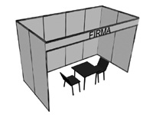 |  |  |  | B Угловой □  +10 %  (открытый с 2-х сторон) 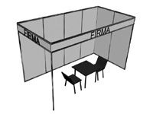 |  |  |  | C Головной □  +15%  (открытый с 3-х сторон)  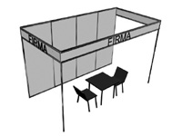 |  |  |  |  | D Отдельно □  стоящий +20%  (открытый с 4-х сторон)  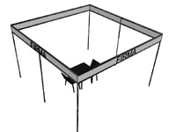
Надпись на фризе

Внимание: Выставочное место считается зарезервированным после оплаты авансового платежа в размере 30% стоимости заказанной площади и 100% регистрационного сбора. Участник заполняет заявку и направляет Организатору. После согласования места расположения предоставляемой площади, Участником высылается подписанный Договор и оплачивается участие в выставке.

Участник  Директор ________________/____________________/  Печать.  Дата ___/ ____/ 20___ | Организатор  Директор  _____________/ Z/  Печать.  Дата ___/ ____/ 20___
МВЦ "MOLDEXPO" АО
E-mail: cotruta.rodica@moldexpo.md; URL:www.moldexpo.md

